전시간에 했던것 발전 버젼임

1. **사용자가 강제로 복구**

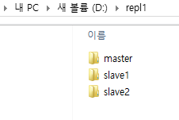



서버를 실행시키겠다.(mongod). 지정된 경로로. 포트는 만번. 옵션을 마스터 서버로 지정됨.



슬래이브서버는 마스터종속도 표기. 마스터는 만번써버니까.

slave2도 마찬가지로 실행.

커맨드 하나 더 띄우고



만번포트로 들어가기. ip로 들어가도됨.

지금까지 총 커맨트 4개 띄움.

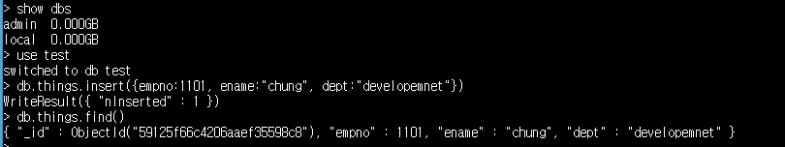

db확인해 보기



slave에 접속. slave서버는 일반적으로 볼 수 있는 서버가 아님



슬레이브 조작가능

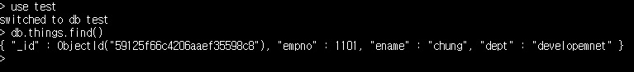

조회되는 것 확인 가능

마스터에 접속해서



마스터 강제 종료. 안되면 강제종료 ctrl+c

slave에 접속

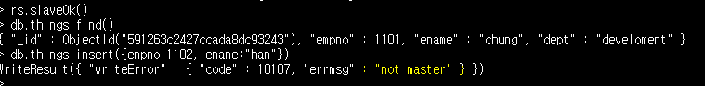

슬레이브로는 아직 쓸수 없음

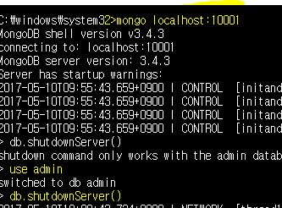

슬레이브 1도 끄기. 살아 있는건 슬레이브 2. (shutdownServer는 localhost로만 되네..)

슬레이브 -> 마스터로 복사시키기

1. 마스터의 데이터 모두 날리기



1. 슬레브1->마스터로 복사



3) 슬래이브 1, 2 서버 종료 및 데이터 삭제

4) 



다시마스터 실행, 슬레이브도 다시 실행

5) 마스터 다시 실행하면 데이터를 볼 수 있음.

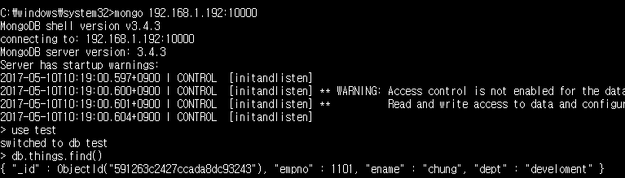

사용자가 지정하는 것. 안씀

**2. 아비터를 이용한 복구**

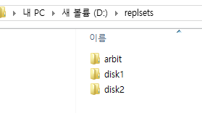

1. 서버실행

primary server만들기

|  |
| --- |
| mongod --dbpath D:\replsets\disk1 --port 10001 --replSet rptmongo --oplogSize 10 |

리플리카 세트 rptmongo로 딱히 사이즈 지정안하면 1GB로

 서버들어가기

|  |
| --- |
| rs.initiate() |

리플라키셋 초기화. 엔터 2번쳐서 primary로 된걸 확인

secondary ver 만들기

|  |
| --- |
| mongod --dbpath D:\replsets\disk2 --port 10002 --replSet rptmongo --oplogSize 10 |

Arbiter server 만들기

|  |
| --- |
| mongod --dbpath D:\replsets\arbit --port 10003 --replSet rptmongo --oplogSize 10 |

rptmongo로 묶임.

로 다시 접속

슬레이브를 추가, 꼭 primary에서 해야 함

|  |
| --- |
| rs.add(“192.168.1.192:10002”)  //ip주소로 들어가야하는 것을 유의!(replicaset은 기본적으로 ip로들어가는게 맞음  ). 리플라카셋을 추가하는 작업. secondary. |

아비터 추가

|  |
| --- |
| rs.addArb(“192.168.1.192:10003”)  //rs.addArb(“ip주소:포트번호”) |

를 이용해 10001이 마스터, 10002 세컨더리, 10003이 아비턴지 확인

에서 secondary인지 확인

는 아비터인지 확인

 primary로 접속

|  |
| --- |
| db.printReplicationInfo() |

로 정보확인

|  |
| --- |
| db.printSlaveReplicationInfo() |

슬레이브 정보 확인..

2)primary 셧다운하고



 접속해서 프라이머리로 됏는지 확인

셧다운 했던거 다시 세우기

|  |
| --- |
| mongod --dbpath D:\replsets\disk1 --port 10001 --replSet rptmongo --oplogSize 10 |

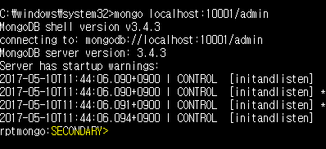

확인할 수 있음

아비터는 따로 컴퓨터 필요 없음.

리플리카셋 추가]

 폴더 추가 후

|  |
| --- |
| mongod --dbpath D:\replsets\disk3 --port 10004 --replSet rptmongo --oplogSize 10 |

서버 세우기

primary로 들어오기. 10002포트엿음.

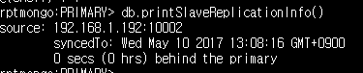 슬레이브포트 확인

|  |
| --- |
| rs.add(“ip주소:포트번호”) |

로 새로운 서버 추가. 슬래이브 정보 보면 새로 추가한 서버를 볼 수 있음.

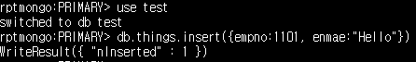 데이터넣기

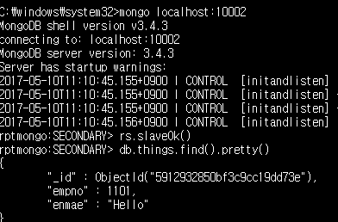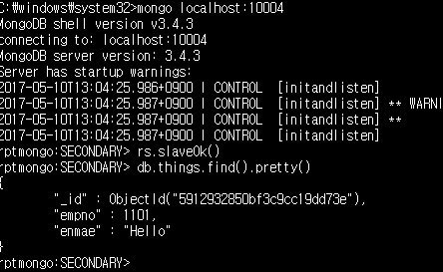

secondary에도 복제가 된것을 확인 할 수 있음.